Городское поселение Хорлово

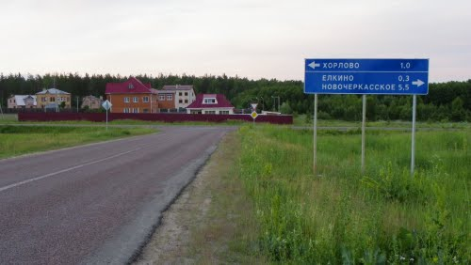
Расположено в восточной части Воскресенского муниципального района. Граничит на востоке с Егорьевским районом, на западе – с городским поселением Воскресенск, на севере – с сельским поселением Ашитковское, на юге – с Коломенским районом. Административный центр – рабочий посёлок Хорлово. Площадь территории городского поселения составляет 10 904 га. Численность населения - 8 860 человек.
В состав городского поселения Хорлово вошли: рабочий поселок Хорлово и окружающие его деревни Елкино, Ильино, Шильково, Перхурово, Вострянское, Новочеркасское. В свою очередь рабочий поселок Хорлово постановлением губернатора Московской области от 05.05.2004 г. №80-ПГ был объединён с равным ему по численности жителей рабочим поселком Фосфоритный, расположенном в 4-х километрах восточнее посёлка Хорлово. Поселок Фосфоритный вошёл в состав поселка Хорлово как микрорайон Фосфоритный. Поскольку поселок Хорлово и микрорайон Фосфоритный исторически развивались за счёт градообразующих промышленных предприятий, а в окружающих деревнях существует острый дефицит земель сельскохозяйственного назначения, вновь образованное муниципальное образование получило статус городского поселения. Более 90% населения проживает именно в пос. Хорлово и микрорайоне Фосфоритный.

История

Название «Хорлово» упоминается в писцовых книгах XVI века как деревня Хорловская. Структура названия различными авторами объясняется по-разному. Одни утверждают, что название пошло от личного имени Хорл (Харл) – уменьшительное от имени Харлампий, либо от фамилии Хорлов (Харлов). Якобы человек с таким именем либо фамилией был основателем этого селения.
Другие отвергают отыменное происхождение названия, а связывают его с географическими ориентирами и историей происхождения местного населения. Так, по их мнению, коренное население Московской губернии произошло путем смешения колонизовавших её славян – кривичей с местными финскими племенами, давшими тип центрального великоросса.
В результате топонимического исследования наречий вышеназванных племен они пришли к выводу, что название Хорлово ближе всего ассоциируется с таким географическим объектом, как «Озерная речка», «Проточное озеро», «Проточное озеро у горы». И эта версия имеет право на существование, т.к. в парке поселка Хорлово из естественных родников через каскад прудов низвергается речка Турья, которая в районе деревни Ильино впадает в р. Медведку.
По описанию времён Ивана Грозного деревня Хорловская числилась за сытниками Семёном и Захаром Муромцевыми, которые унаследовали поместье своего отца Матвея.
События Смутного времени не привели к исчезновению селения. По Коломенским писцовым книгам 1626-29 гг. деревня Хорловская находилась в поместье за князем Иваном Семёновичем Щетининым.
В те времена здешние леса покрывала густая сеть из мелких селений-хуторов, состоящих из 1-2, реже 3-4 крестьянских дворов. Население деревни Хорловской состояло из двух дворов. В первом обитал Ульянко Фролов с младшими братьями Якушкой и Савкой. На втором дворе проживал бобыль Якушко Иванов с братом Ивашкой. Это первые известные по документам жители Хорлова.
В начале 50-х годов 19-го столетия селение (33 двора) находилось в совместном владении князя П.И. Гагарина, губернской секретарши М.О. Мажаровой, поручицы Е.А. Селивановой, подпоручицы Ф.О. Хрущёвой и княгини А.Н. Щетининой.
После отмены крепостного права в 1861 г. хорловские мужики получили в надел по 3 десятины земли на ревизскую душу. Селение стало очень быстро развиваться. Причиной этого являлись два немаловажных факта – 1) начала свою работу ткацкая фабрика Дёмина в Садках и многие крестьяне из дальних селений стали переселяться в деревню Хорлово, чтобы работать на этой фабрике, 2) в 1869 г. рядом с Хорлово была открыта желенодорожная станция на проложенной ветке Воскресенск – Егорьевск. По обследованию 1876 г. в деревне числилось уже 111 дворов и 426 жителей. Из них обитатели 40 дворов хлебопашеством не занимались вовсе, а 43 двора не имели своей земли. 144 хорловчанина взяли у волостного старшины вид на жительство – что-то вроде современного паспорта, с которым можно было отправляться на заработки в город, либо на фабрику Дёмина. К 1925 г. деревня Хорлово Усмерской волости выросла до 329 дворов и 1790 человек.
Там, где находится бывший рабочий поселок, а ныне микрорайон Фосфоритный, в ХIХ веке располагалось небольшое селение Власово. Кругом шумел лес, до ближайших деревень было 4-5 км. Сюда отправляли в ссылку жителей Москвы и других окрестных городов.
В 90 годах ХIХ века в эти места приехал Московский купец третей гильдии Агафон Васильевич Клопов с семьей. Построил двухэтажную дачу, в одной из комнат на 1-ом этаже открыл школу для местных детей, а в 1897 году начал строительство красильно-пуговичной мануфактуры. Построил деревянное здание фабрики и несколько бараков для рабочих. Фабрика выпускала перламутровые пуговицы и анилиновую краску для тканей. Позже Клопов построил ещё один цех по окрашиванию хлопчатобумажных тканей.
В 1915 году во время рабочих волнений фабрика была разрушена, а Клопов с семьей уехал в Москву.
Через 7 лет местные жители заинтересовались серыми блестящими камнями, которые находили в окрестностях, отправили их на экспертизу в Москву.

В 1922 году на это место прибыли первые исследователи по изучению грунта и поиску залежей фосфоритной руды. А в 1923 году на базе месторождения фосфоритов, на месте имения бывшего купца Клопова начал формироваться будущий горняцкий поселок, получивший название «Егорьевский фосфоритный рудник». В 1963 году он был переименован в посёлок Фосфоритный.
В 1926 году красильня купца Клопова была переоборудована в цех Фосфоритной муки (ценного минерального удобрения) производительностью 12 тысяч тонн в год.
К 1932 году мощность увеличилась в 2,5 раза. К 1941 году выработка фосмуки выросла до 50 тысяч тонн, а выработка фосфоконцентрата до 100 тысяч тонн в год. К 1963 году выработка фосмуки достигла 400 тысяч тонн в год. Добыча руды производилась вместо кирки и лопаты в 1923-26 годах, маломощных паровых экскаваторов в 20-х -30-х годах, многокубовыми шагающими экскаваторами и многоковшовыми агрегатами «Букау», производившими одновременно вскрышу, добычу и погрузку руды в железнодорожные составы.
В 1963 году два фосфоритных рудника – Егорьевский и Лопатинский были объединены в единое предприятие – Подмосковный горнохимический комбинат, который стал поставщиком сырья для Воскресенского химического комбината им. Куйбышева.
В последствии горнохимический комбинат был переименован в производственное объединение «Фосфаты». В посёлке Фосфоритный силами градообразующего предприятия были снесены старые бараки, построены благоустроенные многоквартирные дома, новая школа, детский комбинат, больница, вся инфраструктура посёлка.
К началу 90-х годов прошлого века добычу фосфоритов закрыли, производственное объединение Фосфаты прекратило своё существование, а на производственной базе объединения, находящейся в районе посёлка Фосфоритный было образовано Закрытое акционерное общество «Кварцит».
Кроме фосфоритов недалеко от микрорайона Фосфоритный находится Восточно-Новочеркасское месторождение кварцевого песка с запасом 170 млн. тонн. ЗАО «Кварцит» добывает, обогащает, сушит этот песок и выпускает продукцию для стекольной промышленности, литейного производства, изготовления сухих строительных смесей, выпускает кварц молотый пылевидный для литейного производства, изготовления затирок, клеев, чистящих средств. В стратегической перспективе – строительство завода по производству тарного стекла.

Достопримечательности

На площади Ленина, дом 1 расположено старейшее предприятие на Воскресенской земле – бывшая ткацкая мануфактура Дёмина.
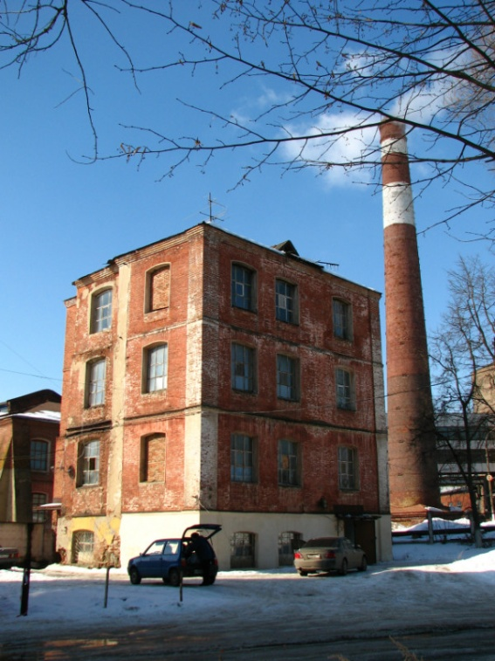
С 1860 года до 1924 года эта фабрика называлась Дёминской. С 1924 по 1978 – «Молот и Серп». С 1978 года – «Воскресенское производственное объединение технических тканей», с 1992 года – «ЗАО «Воскресенск – Техноткань». Работала до 2009 года.
В настоящее время наследником производственных традиций является ООО "Фильтротекс".
Богато на исторические события это предприятие. После указов царя Александра I (1818-22 гг.) крестьяне получили право заниматься промышленной деятельностью. Яркими представителями ткацкого предпринимательства являются егорьевские купцы Хлудовы и бронницкие – Дёмины, федотовские – Кацеповы.
Фабрика в наши дни

Иван и Андриан Дёмины, и некто Мануйлов, согласный вложить деньги в дело, после долгих торгов, из-за несговорчивости крестьян Ёлкинской общины, купили у них заболоченный участок в 12 десятин, примыкающий к «старой деревне» Хорлово с юго-востока. Неслучайно сообразительные бронницкие братья кинулись сюда в непроходимую болотную глушь, чтобы построить здесь ткацкую фабрику вдали от больших городов. Они рассчитывали на дешёвую рабочую силу в ближайших деревнях трёх уездов. Денег на закупку ткацких станков и строительство мануфактуры у них не было. Они знали, что с незапамятных времён, в Бронницком, Егорьевском и Коломенском уездах крестьяне занимались изготовлением домотканой материи на ручных станах. Ткали с октября по апрель. Привлекали к ткачеству и детей с 8 лет. Ткали, в основном, нанку, плотную ткань желтоватого цвета из хлопка, одну из наиболее дешёвых в 19 веке.
К середине 19 века в Хорлове было три нанковых ткацких фабрики: купца Дёмина, мещанина Тимофеева и местного крестьянина Косекина. Фабриками их в те годы можно было называть условно. Фактически всё ткацкое производство было надомным. Дёмин, Тимофеев и Косекин имели в Хорлове раздаточные конторы. Их приказчики производили закупку пряжи и основы, раздавали для ткачества крестьянам-надомникам. Готовую ткань продавали в Москве, Петербурге и других городах, сбывали её на ярмарках, получая прибыль.
На вырученные деньги Иван Дёмин в 1864 году построил первое кирпичное здание и открыл небольшую ткацкую мастерскую. Из неё постепенно выросла крупная фабрика «Товарищество Садковской мануфактуры Ивана Дёмина».
Использование дешёвой рабочей силы быстро увеличивало капиталы Дёмина. Фабрика расширялась, превращаясь в крупное машинное производство. Здание мануфактуры было поставлено на месте болота, засыпанного песком. Вместо фундамента использовали дубовые сваи, которые служат до сих пор. На месте вырубки деревьев для строительства фабрики возник фабричный посёлок. Купленную территорию Дёмин обнёс высоким забором, очистил и заполнил водой 9 прудов, сообщающихся меж собой. Рядом с прудами был высажен парк с липовыми, берёзовыми и карпатской ели аллеями.
На месте вырубки деревьев были сделаны новые посадки. За этой территорией закрепилось название Садки. Местечком Садки стал называться и фабричный посёлок, расширявшийся вместе с ростом фабрики. Одновременно с фабричным корпусом была возведена двухэтажная казарма для рабочих, несколько домов для служащих и двухэтажный красивый каменный особняк для хозяев фабрики.
Фабрика вырабатывала лёгкие хлопчатобумажные ткани. В 1878 году открылись красильно-отделочный и прядильный цеха, привезены новые станки из Англии, приводимые в движение паровой машиной. Горючим служили торф и дрова. Была построена новая казарма, а первая надстроена третьим этажом. В 1870-е годы фабрика имела постоянных наёмных рабочих. К 1890-м годам объём производимой ткани вырос более чем в два раза. К этому времени фабрика перешла в полную собственность И.Н. Дёмина: «Садковская бумагопрядильная ткацкая и ситценабивная мануфактура второй гильдии бронницкого купца Ивана Дёмина и сына». В этот период были построены новые производственные здания, лаборатория, дома для служащих, новая казарма для рабочих, три бани, больница на 12 коек, своя пекарня, конюшня и коровники. Фабрика являлась участником промышленных и художественных выставок, на Нижегородской ярмарке имела свой павильон. Её ткани на выставке 1896 года была отмечены медалью.
Наёмный директор фабрики и его помощник имели в Хорлове свои дома, служащие жили в двухэтажных домах со всеми удобствами, рабочие же довольствовались казармами с печным отоплением.
В 1873 году при фабрике в Садках открылась школа, пользующаяся правами одноклассного народного училища. В 1882-83 учебном году её посещали 41 мальчик и 9 девочек. Спустя 10 лет после начала работы школы, грамотных среди рабочих было 26%.
Затем школа стала трёхклассной и только перед 1917 годом – четырёхклассной.
Медицинской помощью рабочих фабрики И.Дёмина обеспечивала больница на 10 коек. Больных принимал фельдшер, а земский врач приезжал 1-2 раза в месяц.
С 1930 года фабрика стала специализироваться на выпуске технических тканей для производства приводных ремней, транспортерных лент, фильтрации в производстве смазочных материалов, растительного масла и сахара. Численность рабочих достигла 2500 человек, а фабрика переросла в производственное объединение технических тканей. Силами объединения были снесены казармы для рабочих и построены благоустроенные многоквартирные пятиэтажные дома для жителей поселка.
С 1992 года на базе производственного объединения было образовано закрытое акционерное общество «Воскресенск-Техноткань» предприятие выпускает самый широкий в отрасли ассортимент хлопчатобумажных, полиэфирных, полиамидных и комбинированных фильтровальных тканей для пищевой, сахарной, фармацевтической, горнообоготительной, металлургической, фарфорофаянсовой и других отраслей промышленности. Предприятие работало до 2009 года.
В настоящее время наследником производственных традиций является ООО "Фильтротекс". Компания обладает сплоченным коллективом, опытными специалистами и современным оборудованием. Использование новейшего оборудования фирм Hacoba, Barmag, Dornier, позволяет выпускать продукцию высокого уровня качества, успешно конкурирующую на рынке России и СНГ с продукцией иностранных производителей. Предприятие выпускает широкий ассортимент хлопчатобумажных, полиэфирных, полиамидных, полипропиленовых и комбинированных технических тканей и фильтровальных элементов из них для пищевой, сахарной, фармацевтической, горно-обогатительной, металлургической, фарфорофаянсовой и других отраслей промышленности.

Хорловская специальная общеобразовательная
(коррекционная) школа-интернат

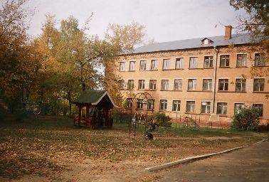
Хорловская школа-интернат расположена на окраине посёлка недалеко от пруда (ул. Интернатская, д.1). Занимает 37 тыс. кв. метров территории. На ней находятся: учебные и спальные корпуса, подсобные помещения, стадион и игровые площадки, озеленение – ели, липы, жасмин и цветники, огород, памятник А.С. Пушкину, часовня в честь иконы Божией матери «Живоносный источник».
В школе работают 54 педагога.
История Хорловской школы-интерната началась далёким морозным днём 11 января 1961 года, когда сюда поступила первая ученица Галя Сидорова.
1 марта 1961 года состоялось торжественное открытие интерната, на котором присутствовали гости со всего района. Воспитанников было 200 человек, все в одинаковых костюмах, платьях, остриженные наголо. Жили и учились в одном корпусе интерната. За весну посадили первые кустики, деревья, поставили маленькие заборчики. Через два года голубые ёлочки. В 1962 г. строители сдали второй корпус. Приехало ещё 100 детей.
Порядки в интернате были строгие. Ходили строем, в спальни в течение дня не заходили. Котельная отапливалась углем, а плиты на кухне – дровами, которые пилили и кололи сами дети. Пионерская дружина школы-интерната носила имя П.В. Стрельцова, Героя Советского Союза, нашего земляка. Школьный хор и духовой оркестр интерната славились на весь район. А футбольные матчи! Шахматно-шашечные сражения! Походы по родному краю! Всего и не перечесть – у школы славная история.
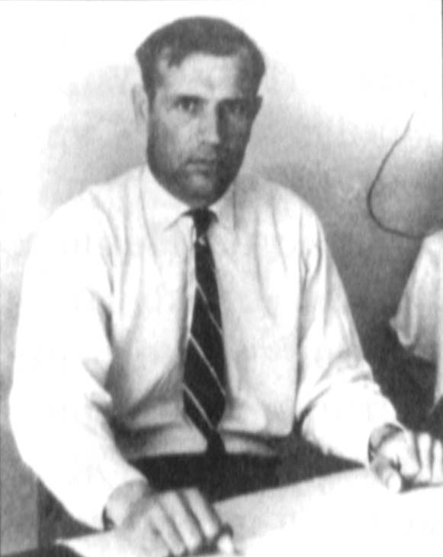
А начали её первые педагоги: П.В. Дортгольц, Л.С. Дортгольц, Н.Н. Приколотина, Н.Н. Оськина, Л.С. Парфенова, А.М. Макарова, А.Г. Казакова, А.П. Голубева.
На снимке Пётр Владимирович Дортгольц. 1960-1983 г.г. – первый директор Хорловской специальной (коррекционной) общеобразовательной школы-интерната для обучающихся, воспитанников с отклонениями в развитии.
На протяжении всей своей педагогической деятельности Пётр Владимирович занимался проблемами воспитания и развития школьников: помогал овладевать знаниями, пробуждал благородные чувства, воспитывал веру в доброе начало в человеке. А ещё он был учителем учителей, учил науке и искусству воспитания, так как более тридцати лет был директором школы.
Пётр Владимирович носил звания «Отличник просвещения РФ» и «Отличник народного образования СССР», был награжден медалями «Ветеран труда», «За доблестный труд».
За последние годы значительно укрепилась материально-техническая база школы-интерната, переоборудованы производственные мастерские и кабинеты, открылись штукатурно-малярная мастерская, тренажёрный зал, музыкальная комната, комната игротерапии. Ввели в учебную программу ритмику, художественный труд, ЛФК.
Главной задачей школы остается по-прежнему подготовка детей к самостоятельной жизни.

Владимир Иванович Башмаков

Родился 31.03.1961 года в поселке Хорлово Воскресенского района Московской области.
В 1986 году пришёл работать в Хорловскую специальную (коррекционную) общеобразовательную школу- интернат на должность учителя трудового обучения.
1987-1992 г.г.- учеба в Московском заочном педагогическом институте имени Н.К. Крупской на дефектологическим факультете.
С августа 2002 года по сегодняшний день – директор Хорловской специальной (коррекционной) общеобразовательной школы- интерната.
Владимир Иванович Башмаков в каждом воспитаннике видит личность, умело использует принципы демократии и дипломатии, создавая в школе атмосферу взаимного уважения. Внимательность, вежливость, добросовестность, любовь к детям, стремление к самосовершенствованию, отзывчивость помогают ему найти подход к каждому воспитаннику, направить его деятельность в нужное русло.
Огромное внимание Владимир Иванович уделяет духовно- нравственному воспитанию учащихся. По его инициативе и под его руководством на территории школы-интерната построена часовня в честь иконы Божией матери «Живоносный источник», в которой проводятся молебны по двунадесятым Великим и Средним праздникам.
Неотъемлемой частью работы директора является и забота о благоустройстве, ремонте зданий и сооружений школы-интерната. Владимир Иванович старается, чтобы в любом из помещений школы дети и педагоги чувствовали себя комфортно, тепло и уютно. На территории интерната установлен памятник А.С. Пушкину, отреставрированный им.
Большой вклад внёс В.И. Башмаков и в методическую копилку школы. Им создана и успешно апробирована авторская программа «Художественный труд» для учащихся 8-9 классов.
За большой вклад в развитие посёлка Владимир Иванович награждён грамотой от администрации п. Хорлово; в связи с 75-летием образования Московской области получил благодарственное письмо от Московской областной Думы; за многолетний творческий труд награжден медалью «В память 850-летия Москвы».

Памятник А.С. Пушкину
на территории
МОУ «Хорловская школа-интернат».

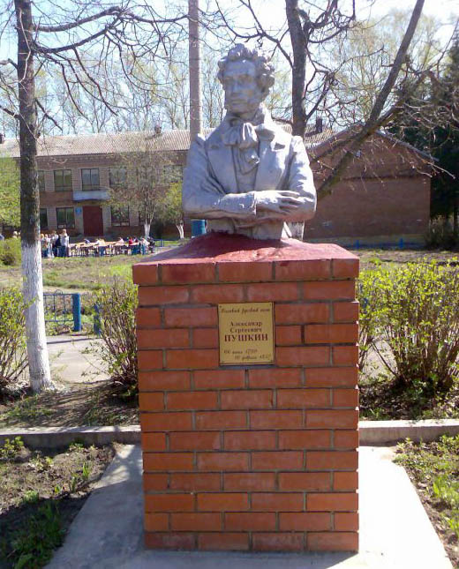
Памятник был установлен осенью 2003 года по инициативе директора школы-интерната Владимира Ивановича Башмакова. До этого момента памятнику пришлось претерпеть множество драматических ситуаций.
С 1954 по 1956 год директором ткацкой фабрики «Молот и Серп» был Василий Иванович Куликов. Благодаря ему была проделана огромная работа по благоустройству посёлка. В парке, который был излюбленным местом отдыха жителей были установлены скульптуры писателей. Среди них был памятник А.С. Пушкину. Он стоял во весь рост при входе в парк у родника в южной части центрального пруда. Однажды в сильную грозу молния ударила в памятник и повредила ноги. Памятник отремонтировали, но переделали в виде бюста на постаменте.
В июне 1999 года страна отмечала 200-летие со дня рождения великого поэта Пушкина. Памятник к этому времени находился в запущенном ветхом состоянии. Изготовлен он был из песчано-цементного раствора с добавками. От постамента отошла штукатурка. На памятнике имелось много выбоин, отколов.
Администрация посёлка постановила: в связи с тем, что памятник не подлежит реставрации, его нужно убрать. С помощью специальной техники он был снят с постамента и увезён на территорию ЗАО «Воскресенск-Техноткань».
В.И. Башмаков работал в то время на данном предприятии художником-оформителем. Увидев памятник в таком состоянии, он не мог остаться к этому равнодушным и решил, во что бы то ни стало, заняться его реставрацией. Отреставрированный памятник стоял в зоне отдыха до сентября 2003 года.
К этому времени В.И. Башмаков был назначен на должность директора школы-интерната. Он мечтал перенести памятник на территорию школы и с этой просьбой обратился к администрации фабрики, руководителем которой был Ю.Д. Иванов. К концу 2003 года памятник обрёл новое постоянное место.

МОУ «Средняя общеобразовательная школа № 12»

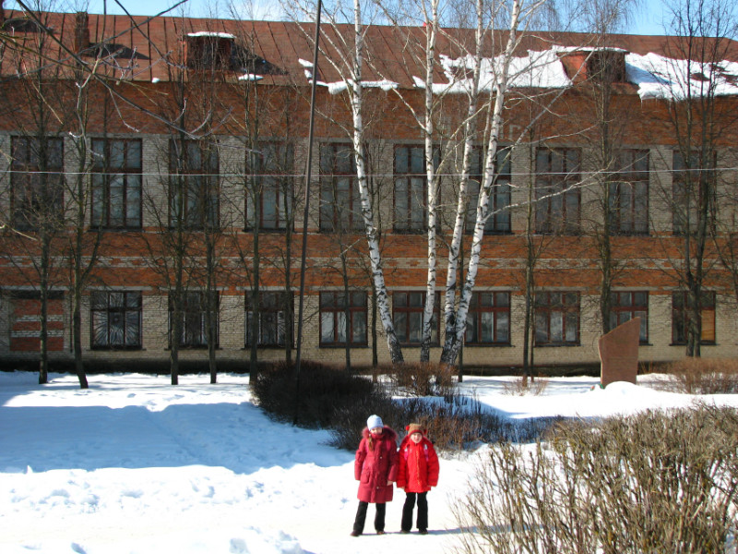
На улице Советской находится средняя общеобразовательная школа № 12.
В 2013 году она отметила своё 140-летие.
Школа перебралась в современное здание, но ведёт отсчёт существования с Дёминской одноклассной школы.

Мемориальные доски
открыты на фасаде МОУ СОШ №12

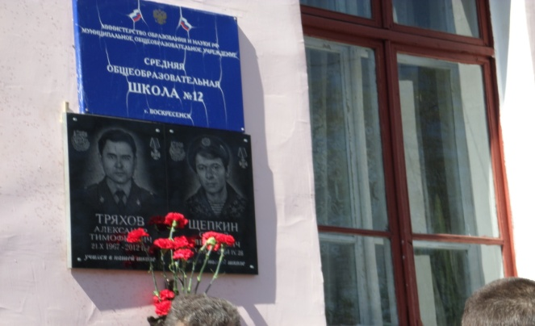
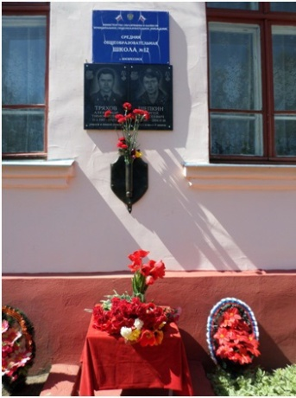
Памятные доски ученикам школы, погибшим от ран, полученных в служебных командировках на Северном Кавказе –
Щепкину Сергею Алексеевичу и Тряхову Алек сандру Тимофеевичу.

Памятник воинам-землякам, погибшим в годы Великой Отечественной войны
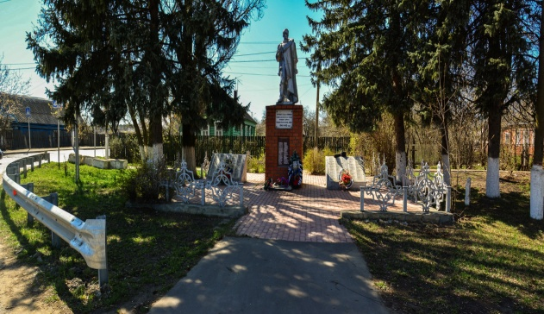
Памятник землякам, погибшим в годы Великой Отечественной войны, находится в центре посёлка Хорлово, на перекрестке дорог Воскресенск-Егорьевск и Елкино-Осташово. Возведение памятника было приурочено к 25-летию Победы в Великой Отечественной войне.
С 1970 года в канун праздника Победы ежегодно проводится факельное шествие, на котором присутствуют жители поселка Хорлово и окрестных деревень. В первых рядах идут ветераны, участники Великой Отечественной войны, их сопровождают почётный караул и ученики школы № 12 с гирляндами из веток ели и цветами. Традицию проведения факельного шествия впоследствии переняли жители посёлка Фосфоритный. Благодаря такому удачному месторасположению памятник виден всем проезжающим через посёлок в любом направлении. Территория, прилегающая к памятнику, засажена елями и цветником, что придает этому месту ещё большую торжественность.

Церковь Введения во храм Пресвятой Богородицы.
Введенская церковь
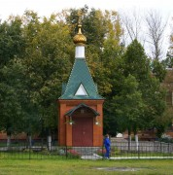
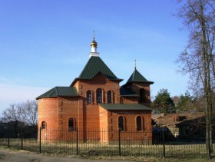
Приписная часовня: Иконы Божией Матери «Живоносный источник» (расположена на территории коррекционной школы-интерната).

25 сентября архиепископ Можайский Григорий, по благословению митрополита Ювеналия, совершил чин великого освящения храма Введения во храм Пресвятой Богородицы села Хорлово Воскресенского района.
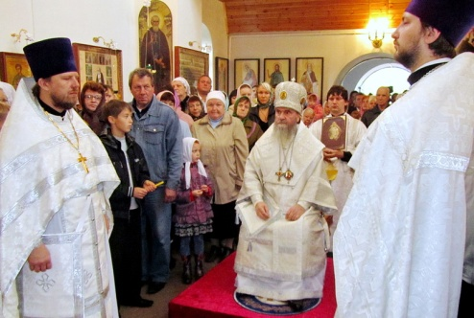
В 2002 году в посёлке Хорлово, по благословению митрополита Ювеналия, была создана церковная община и назначен настоятель храма – священник Алексий Стрекалов. С 2003 года, в течение 4 лет шла непрерывная напряжённая работа по строительству Введенского храма. В декабре 2007 года в храме начались богослужения. Кирпичная церковь радует глаз своим изяществом и оригинальностью архитектуры.
На чин освящения и праздничную Божественную литургию собрались прихожане храма, жители района, многочисленные гости.
Многие в этот день причастились Святых Христовых Таин. Украсило торжественное богослужение молитвенное пение двух хоров.
После окончания богослужения Владыка Григорий обратился к богомольцам с архипастырским словом, в котором выразил восхищение новопостроенным храмом. Архиепископ поблагодарил благотворителей, жертвователей, строителей, всех прихожан за их труды в деле возрождения Православия на подмосковной земле.
После освящения Введенского храма архиепископ Можайский Григорий вместе с гостями посетил коррекционную школу-интернат поселка Хорлово. Встреча Владыки с детьми состоялась у часовни «Живоносный Источник». Учащиеся учреждения представили почётному гостю небольшой концерт, чем растрогали Владыку. Владыка Григорий вручил директору школы-интерната В. И. Башмакову подарок — ноутбук, а всем присутствующим вручили на память о визите архипастыря икону с изображением праздника Введения во храм Пресвятой Богородицы.

Раскол веры

В XIX веке в так называемом местечке Садки действовала деревянная, старообрядческая Церковь Троицы Живоначальной (1905 г.), не сохранившаяся на настоящий момент.
Раскольники, спасаясь от преследования, появились в нашей (тогда малонаселённой) округе, среди дремучих лесов и неподалёку от столицы не случайно. Царь Алексей Михайлович (1629-1676), второй царь из династии Романовых, и патриарх Никон проводили церковную реформу, но многие православные люди не приняли нововведения. Реформа прошла в 1653-1655 гг. и касалась в основном церковных обрядов и книг. Было введено крещение тремя пальцами, поясные поклоны вместо земных, исправлены по греческим образцам иконы и церковные книги.
Реформы Никона и Собор 1667 года положили начало расколу в Православной церкви. Русские люди, когда-то бывшие в единой православной вере, разделились на старообрядцев, молящихся двумя перстами Богу и Иисусу Христу, соблюдающих старые церковные обряды и приверженцев новых религиозных постулатов. Произошёл религиозный раскол и гонения на древлеправославие. Старообрядческие семьи уходили в глухие места на север, в Сибирь, а некоторые осели в наших лесных местах.

Дом культуры «Хорлово»

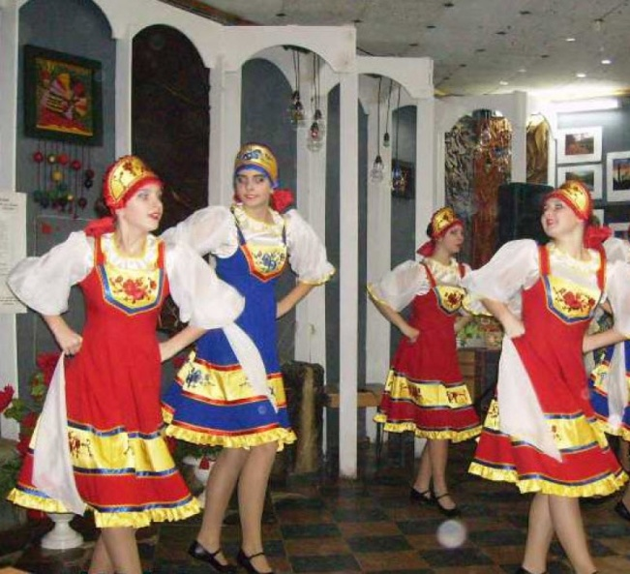
Дом культуры «Хорлово» – средоточие культурной жизни в посёлке.
Здесь действуют кружки, клубы по интересам, любительские объединения художественной самодеятельности и прикладного творчества, в которых занимаются свыше 80 человек.
Одним из ярких и самобытных коллективов ДК является хор ветеранов «Рябинушка» (руководитель Ольга Петровна Сергеева), снискавший любовь и уважение земляков. В их репертуаре песни военных лет, советские патриотические песни.
Танцевальный ансамбль
"Арлекино"
Не менее успешен и танцевальный коллектив «Арлекино», в котором занимается молодёжь.
Воспитанникам Елены Владимировны Парфеновой дружно аплодируют зрители на праздниках сёл и деревень, а также на различных культурно-массовых мероприятиях и фестивалях, проводимых в родном посёлке.

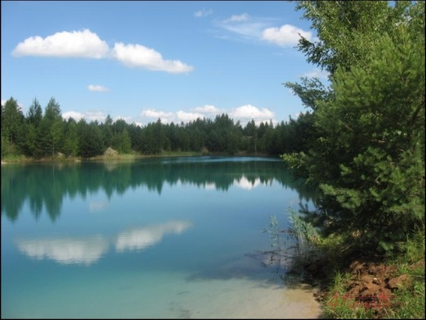
В окрестностях городского поселения Хорлово много лесов, богатых грибами и ягодами, много естественных и искусственных озёр, существуют оборудованные зоны отдыха и есть перспективы их расширения.

База отдыха «Берёзовка»

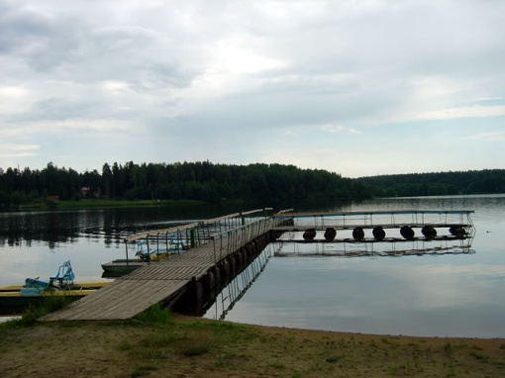
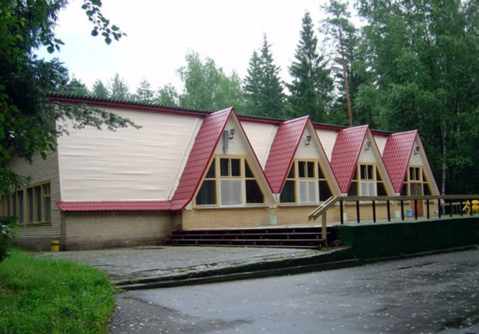
Замечательная база отдыха «Березовка» расположилась на границе Егоровского и Воскресенского районов Московской области, на берегу одноименного водохранилища Березовка. Площадь территории базы огорожена и находится под охраной. Отдыхающие будут себя чувствовать комфортно и в безопасности.
В первую очередь «Березовка» предлагает своим гостям спектр услуг оздоровительного характера. Если Вы желаете поправить здоровье и привести свой организм в полный порядок, тогда квалифицированный персонал и окружающая природа базы отдыха помогут Вам в этом. Вас ждет профессиональный массаж, ингаляция, физиопроцедуры, занятия спортом и полезное трехразовое питание. Чтобы в полной мере насытить свой организм кислородом и очистить от вредных шлаков, к Вашим услугам будет сауна, а также не стоит забывать о увлекательных и не менее полезных прогулках на свежем воздухе.
База отдыха «Березовка» идеально подходит для людей, которые привыкли проводить отдых с пользой для здоровья. Здесь Вы не только уделите должное внимание своему организму, но и получите огромный заряд бодрости, энергии и запасетесь хорошим настроением.

Адрес: Московская область, Воскресенский район, пос. Хорлово мкрн Фосфоритный

Озеро невест

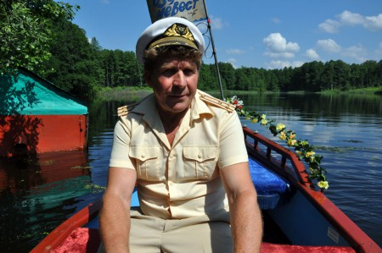
Этого человека в Воскресенском районе знают многие. Его форма и его лодка стали своеобразной достопримечательностью района. Редкая свадьба обходится без праздничного катания на лодке по Озеру Невест. За веслами сидит он – свадебный капитан, как давным-давно стали его называть, Николай Александрович Смирнов.
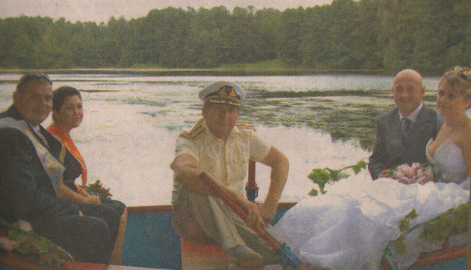
Всё началось со срочной службы на Северном флоте, на эсминце «Бывалый». Север его закалил, вдали от дома привык к самостоятельности. Вернулся старшиной первой статьи, женился. Тёща живет в Ильино, как раз там, где озеро. Постепенно родилась эта идея – катать молодоженов по озеру.
Главное же здесь – это зона отдыха, где можно отдохнуть бесплатно. У озера есть и столы, и навесы, и спортплощадка. Эта территория принадлежит годскому поселению Хорлово.

Знатные люди

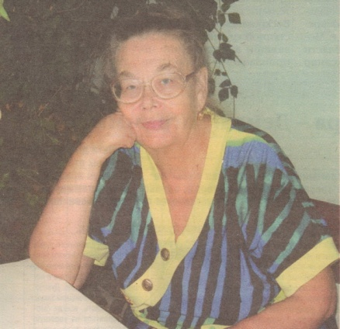
Валентина Сергеевна Пугачёва – Почётный гражданин городского поселения Хорлово.

Наверное, нет во всём поселении человека, который не знал бы заведующую терапевтическим отделением, что в микрорайоне Фосфоритный, Валентину Сергеевну Пугачёву. Более пятидесяти лет своей жизни отдала она медицине и до сих пор стоит на страже здоровья жителей.
За высокий профессионализм и благородное сердце земляки очень ценят и уважают Валентину Сергеевну, и лучшим подтверждением этому стало присвоение ей звания «Почётный гражданин городского поселения Хорлово».

Вера Николаевна Кошелькова, поэтесса

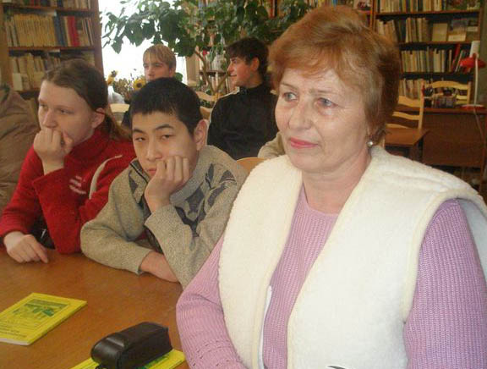
Вера Николаевна Кошелькова родилась в 1948 году в с. Фос-завод Щигровского района Курской области. Окончила среднюю школу №14 пос. Фосфоритный Воскресенского района, Коломенский государственный педагогический институт. Около сорока лет Вера Николаевна проработала учителем начальных классов в Хорловской специальной «коррекционной» общеобразовательной школе-интернате. Организатор детского литературного кружка в школе. В настоящее время находится на заслуженном отдыхе. Живёт в пос. Хорлово (микрорайон Фосфоритный).
Печаталась в газетах «Наше слово», «Искра-ТВ», «Воскресенск литературный», журналах «Педагогические чтения», «Воскресенск и воскресенцы», альманахе «Воскресенск – моя родина светлая…», болгаро-российской антологии «Созвучие». Лауреат районных и областных поэтических конкурсов. В 2011 году вышла в свет первая книга Веры Николаевны Кошельковой «Мы вместе», в которой наряду с её стихотворениями помещены стихи юных поэтов Хорловской школы-интерната.
Помимо поэзии, Вера Николаевна увлекается фотографией. Её фотопейзажи, воспевающие красоты Подмосковной округи, выставлялись в школах, библиотеках посёлка.

Адрес: Московская область, Воскресенский район, г.п. Хорлово

К пос. Хорлово можно подъехать по шоссе A-108 (Московское Большое Кольцо), расположенному в 6 -км. Аналогично до посёлка можно добраться по магистралям: Егорьевская и Новорязанская.
Добираясь до объекта из Москвы, следует ехать сначала до Воскресенска на прямом автобусе № 358. Либо на электричках, следующих в направлении Голутвина, Рязани, Шиферной. Здесь пересесть на маршруты №№ 22, 37 Воскресенск – Ёлкино, № 24 Воскресенск – микрорайон Фосфоритный, № 29 Воскресенсн – Егорьевск.

Литература:

Александрова, И. Валентине Сергеевне Пугачёвой присвоено звание «Почётный гражданин городского поселения Хорлово» // Наше слово. – 2011. – 13 сент. – С. 1.

Воскресенск - моя родина светлая… [Текст] : лит. альм. Вып. 4 / ред. В.И. Лысенков. – М., 2008. – Из содерж.: Вера Кошелькова: [крат. биогр. справка; стихи]. – С. 90-91.

Глазкова, А.А. Хорлово. Далёкое и близкое [Текст] / А.А. Глазкова. – М.: [б.и.]. – 2007. – 296 с.: ил.

Городское поселение Хорлово // Ежедн. новости. Подмосковье. – 2009. – 24 июля. – С. 4-5. – (Воскресенский район: бизнес-портрет).

Огородников, О. Давно, сегодня и завтра: от финских племён до волонтёров «Нового поколения»: [городское поселение Хорлово] // Наше слово. – 2011. – 11 авг. – С. 3.

Суслов А. А. Очерки истории Воскресенского края [Текст] / А.А. Суслов, А.Н. Фролов. – М., 2012. – Из содерж.: Фролов, А. Хорлово. – С. 134-142.

Сайты: http://www.domotdiha.ru/ru/baza-otdyikha-berezovka.html
http://horlovo.ru/o-horlovo/item/1867-istoricheskaya-spravka-poselka-khorlovo
http://horlovo.ru/item/1536-venchaet-yunye-serdtsa-sedoj-paromshchik
http://internat-horlovo.narod.ru/
https://ru.wikipedia.org/wiki/%C3%EE%F0%EE%E4%F1%EA%EE%E5_%EF%EE%F1%E5%EB%E5%ED%E8%E5_%D5%EE%F0%EB%EE%E2%EE
http://vostechtkan.ru/o_kompanii
«http://vostechtkan.ru/o_kompaniiНевест»

